Государственное бюджетное образовательное учреждение
среднего профессионального образования
«Вознесенский агротехнический техникум»

ПРОЕКТ «Родники нашего района»

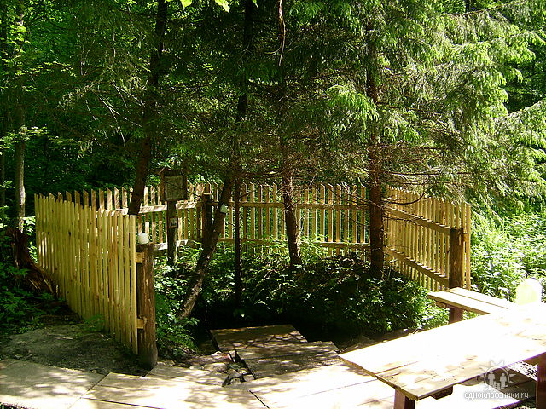

р.п.Вознесенское
2012год

Организатор проекта:
Администрация Вознесенского муниципального района, поселковая администрация
Место реализации проекта:
р.п.Вознесенское Вознесенского района Нижегородской области
Время проведения:
11.03.2012 года — 11.06.2012 года
Участники проекта:
- Даньшина Надежда Николаевна, руководитель проекта, преподаватель истории.
- Обучающиеся техникума.
Куратор проекта:
Анохина Светлана Яковлевна, заместитель директора по ВР.

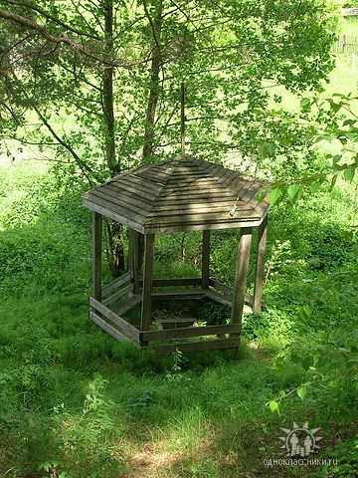

СОДЕРЖАНИЕ:
- Актуальность реализации проекта.
II. Содержание экологического проекта «Родники нашего района».
III. Этапы реализации проекта.
IV. Методы реализации проекта.
V. Эффективность проекта.

- Актуальность реализации проекта.
Экологическая ситуация в мире требует изменения поведения человека, смены ценностных ориентиров. Экология – это комплекс наук (общая, лесная, медицинская, космическая экология и другие), исследующих различные аспекты взаимоотношения живых организмов и условий среды. Люди должны соблюдать законы природы и изменить свое потребительское отношение к ней. Экологическая культура личности предполагает наличие у человека определенных знаний и убеждений, готовность к деятельности, а также практических действий, согласующихся с требованиями бережного отношения к окружающей действительности.
Экологическое образование должно сопровождать человека на протяжении всей жизни: в раннем детстве – формировать чувство эмоциональной близости с природой; в школьные годы – способствовать пониманию целостной картины мира, в период взросления и зрелости – развивать экологическое мировоззрение, воспитывать чувство ответственности за состояние природы, помогать осознанию необходимости личного участия в экологической деятельности.
Цель данного проекта:
Приведение в порядок родников, расположенных на территории р.п. Вознесенское
Задачи проекта:
- Развитие эмоционально – доброжелательного отношения в процессе общения с живыми объектами, осознания себя как активного субъекта окружающего мира;
- Развитие интереса к окружающему миру, умения правильно взаимодействовать природой.
- Формирование потребности заботиться об экологической чистоте окружающего мира.
- Совершенствование нравственно – экологического воспитания, эстетического отношения к окружающей действительности.

II. Содержание экологического проекта «Родники нашего района».
Базовым этапом формирования у детей любви к Родине следует считать накопление ими социального опыта жизни в своем городе (селе, поселке), усвоение принятых в нем норм поведения, взаимоотношений, приобщение к миру его культуры. Любовь к Отчизне начинается с любви к своей малой родине - месту, где родился человек.
В этой связи, как нам представляется, огромное значение имеет ознакомление обучающихся с географическим, природно-экологическим своеобразием родного региона.
Центральным звеном социализации - «процесса развития человека во взаимодействии с окружающим миром» - является гуманистическое воспитание с опорой на общечеловеческие ценности, на любовь к родителям, семье, месту, где он вырос, и, безусловно, к Родине.
Мы живем и работаем в маленьком поселке на окраине области. Но наш край очень богат водными и лесными ресурсами, красивыми местами, родниками. Красота окружающей природы требует бережного к себе отношения.
Форма реализации проекта - социально-значимая акция, в процессе которой учащиеся имеют возможность познакомиться с экологией своей малой Родины, принять участие в сохранении природного богатства Вознесенского края. Реализация проекта целесообразна при подаче экологических знаний. Необходимо привести учащихся к пониманию того, что жизнь человека на Земле во многом зависит от окружающей среды: чем чище воздух, вода, лес, почва, вода тем благоприятнее это сказывается на здоровье и жизни людей. Кем бы не стал подросток в будущем, он должен хорошо понимать свою роль в окружающем мире, осознавать последствия своих действий, иметь представление о законах природы. Таким образом, у подрастающего поколения можно сформировать и должно сформироваться новое экологическое сознание.

III. Этапы реализации проекта.
1 этап – подготовительный (март – апрель).
В этот период организуется учебно-исследовательская деятельность обучающихся техникума по овладению подготовительными теоретическими знаниями, сбору информации, описанию родников, находящихся на территории р.п. Вознесенское.
2 этап – организация учебно-практической деятельности (май).
Данный этап предполагает оценку состояний объектов будущей деятельности.
3 этап – практический (июнь).
Он включает организацию мобильных групп по очистке и облагораживанию территории родников р.п. Вознесенское.

IV. Методы реализации проекта:
- опрос жителей поселка и района силами обучающихся техникума;
- анкетирование обучающихся техникума по вопросам их отношения к родниковой воде;
- анализ и обобщение, использование в практической деятельности полученных данных;
- практическая деятельность по уборке родников.
V. Эффективность проекта:
В ходе реализации проекта были приведены в порядок места расположения родников, расположенные на территории поселка.
Для оценки эффективности части проекта, содержащей воспитательную компоненту (экологическое воспитание подростков) была проведена беседа-опрос с обучающимися группы, участниками проекта.
Эффективность экологического воспитания мы оцениваем по следующим показателям: начальные основы общественной направленности деятельности подростков («на себя», «на объект», «на других людей»); применение основ экологической культуры в повседневной жизни; чувство ответственности за объекты живой природы.
Поставленная цель была достигнута, задачи проекта частично реализованы.
Стоимость проекта:
Затраты на инвентарь для уборки, перчатки, мешки для мусора.

Директор ______________________ /Данилкин В.П./

